подумай-ка

Которая из геометрических фигур здесь лишняя и почему?
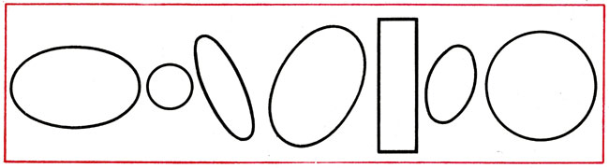

Найди и покажи на чертеже 5 треугольников и 1 четырехугольник.
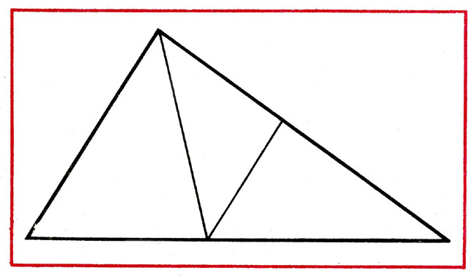

Какое число надо поставить в пустую клетку?
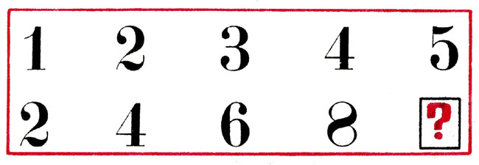

Чем отличается одна картинка от другой? Найди несколько отличий.
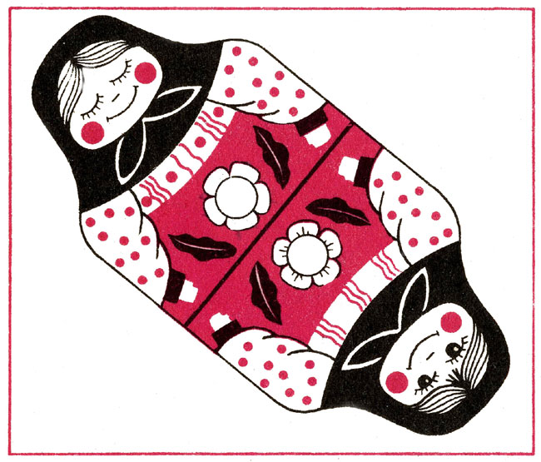

Найди 2 одинаковых предмета.
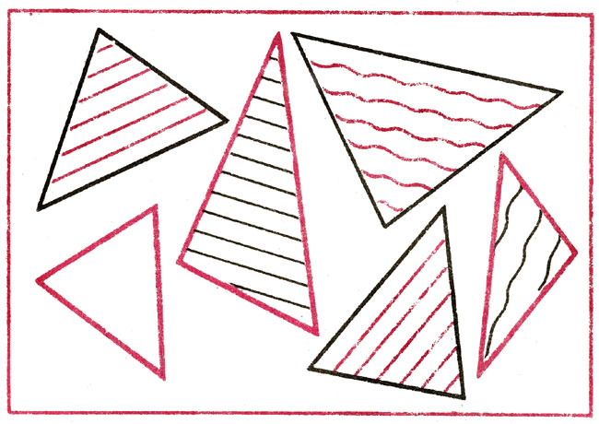

Найди 2 одинаковых предмета.
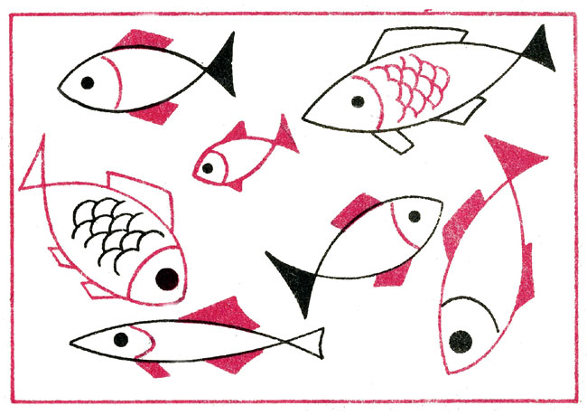

Какая фигура здесь лишняя и почему?
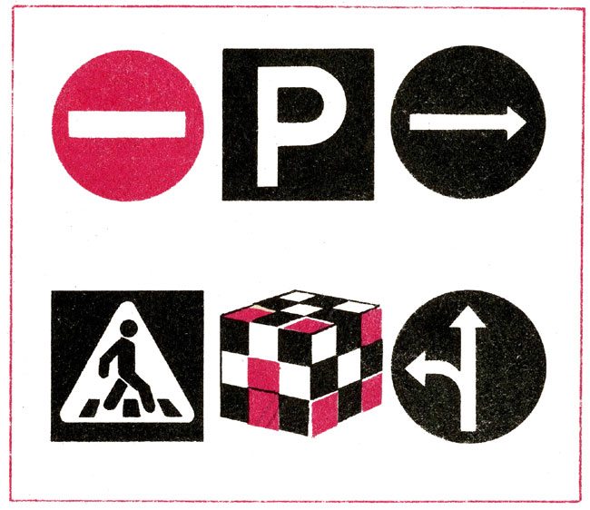

Какая фигура здесь лишняя и почему?
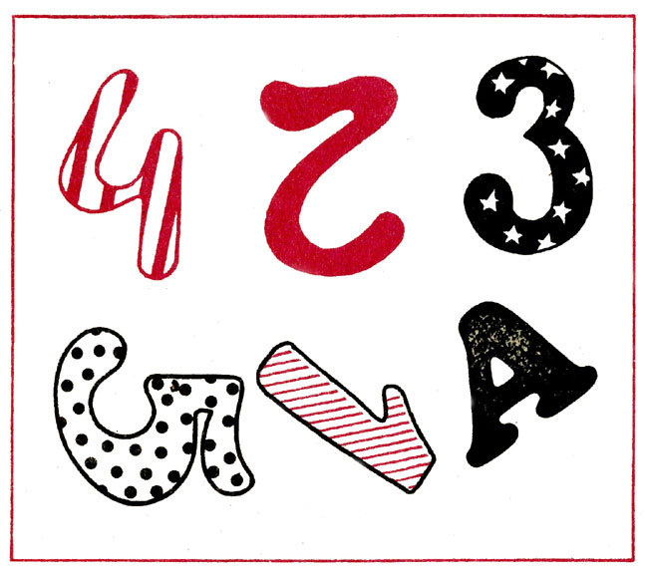

Продолжи ряд изображений.
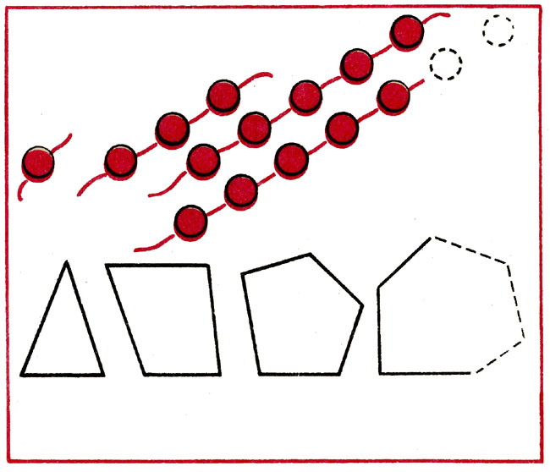

Вместо знака вопроса нарисуй нужную фигуру.
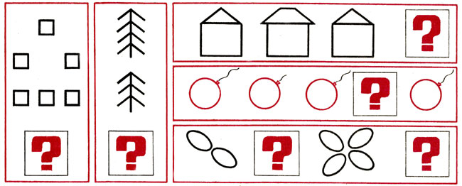

Нарисуй недостающую фигуру.
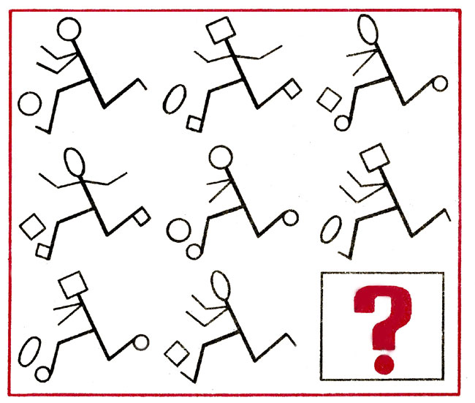

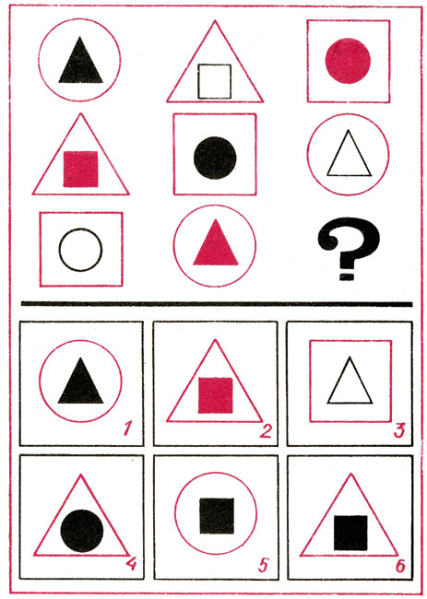
Из 6 фигур, изображенных справа, выбери ту, которую надо поместить на место недостающей.

Из 6 фигур, изображенных справа, выбрать ту, которую надо поместить на место недостающей в третьем ряду.
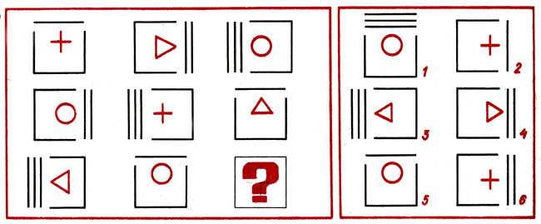

Из 6 фигур, изображенных справа, выбрать ту, которую надо поместить на место недостающей в третьем ряду
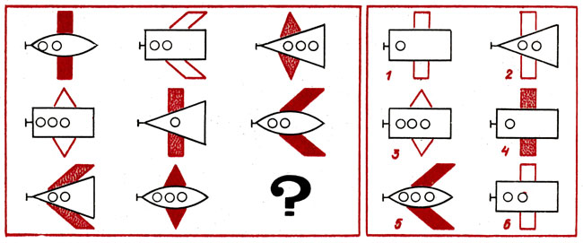

Из 6 фигур, изображенных справа, выбрать ту, которую надо поместить на место недостающей в третьем ряду
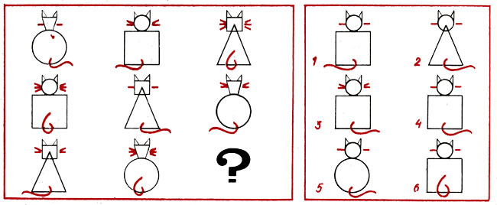

Чем отличаются фигуры одной группы от другой?
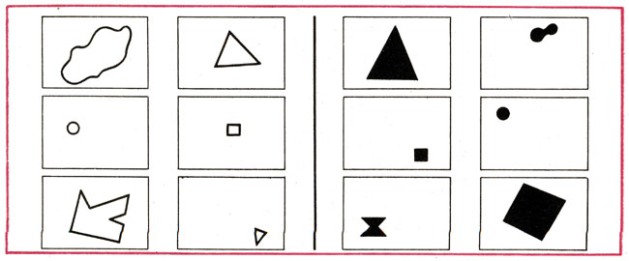

Найди, чем все 6 фигур одной группы отличаются от фигур другой группы.
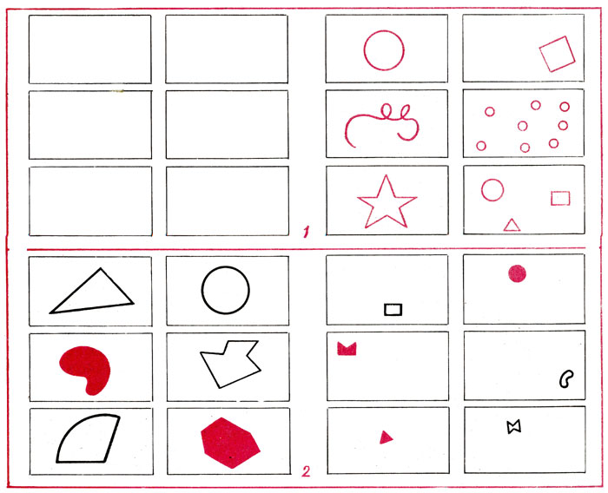

Найди, чем все 6 фигур одной группы отличаются от фигур другой группы.

Сравни 2 группы изображений и найди один признак отличия всех фигур одной группы от фигур другой.
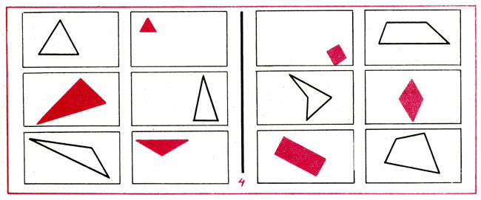

Сравни 2 группы изображений и найди один признак отличия всех фигур одной группы от фигур другой.
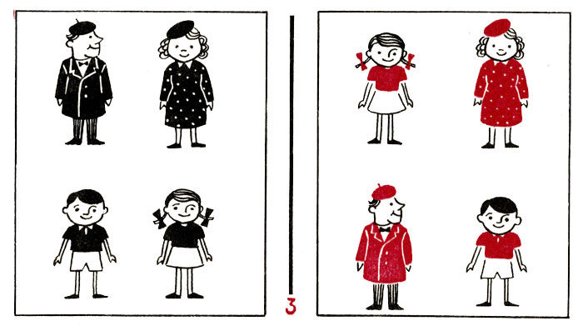

Сравни 2 группы изображений и найди один признак отличия всех фигур одной группы от фигур другой.
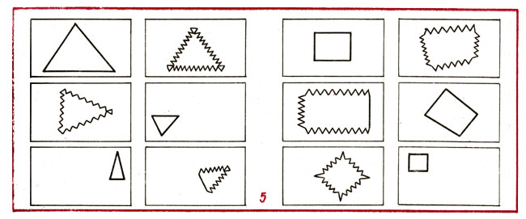

Сравни 2 группы изображений и найди один признак отличия всех фигур одной группы от фигур другой.
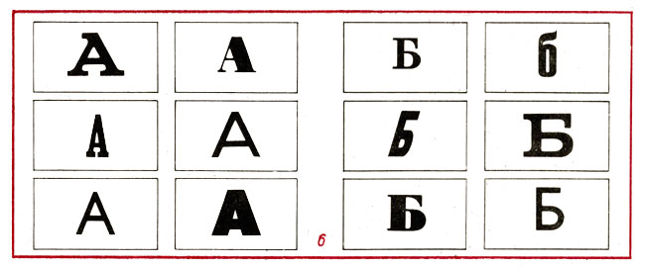

Сравни 2 группы изображений и найди один признак отличия всех фигур одной группы от фигур другой.
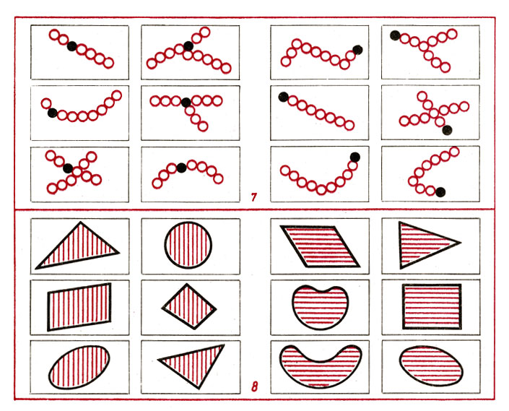

Сравни 2 группы изображений и найди один признак отличия всех фигур одной группы от фигур другой.

Сравни 2 группы изображений и найди один признак отличия всех фигур одной группы от фигур другой.
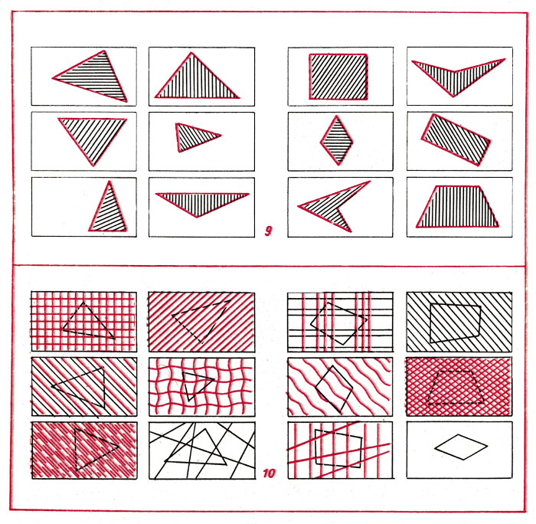

Сравни 2 группы изображений и найди один признак отличия всех фигур одной группы от фигур другой.

Сравни 2 группы изображений и найди один признак отличия всех фигур одной группы от фигур другой.
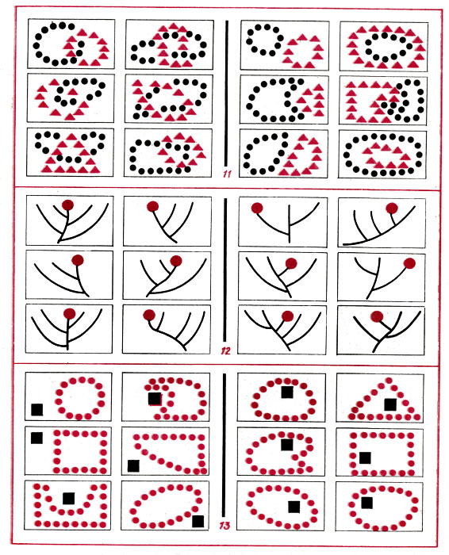

Сравни 2 группы изображений и найди один признак отличия всех фигур одной группы от фигур другой.

Сравни 2 группы изображений и найди один признак отличия всех фигур одной группы от фигур другой.

